ЛАБОРАТОРНА РОБОТА №3

“Експериментальне дослідження швидкісних властивостей автомобіля”

Мета роботи: отримання експериментальних даних для побудови графіків часу і шляху розгону автомобіля.
Обладнання: автомобіль з покажчиком добового пробігу, секундомір; горизонтальна ділянка дороги з асфальтобетонним покриттям довжиною не меншою 1000 м.
Вимоги до автомобіля: перед проведенням дослідів перевірити і при необхідності виконати необхідні регулювання систем двигуна, ходової частини, рульового приводу; тиск в шинах привести у відповідність до норми; двигун і агрегати трансмісії довести до робочої температури пробігом не менш 50 км.

Теоретичні відомості
До критеріїв оцінки швидкісних властивостей автомобіля відносяться :
- v_{max} – максимальна швидкість автомобіля (100км/год – одиночний автомобіль , 80км/год – автопоїзд)
- v_{уст} – усталена швидкість на затяжних підйомах, км/год.;
- S_{j} і t_{j} – шлях і час розгону до певної швидкості, м і с;
- j_{a} – прискорення автомобіля, м/с².
Оцінка тягово – швидкісних властивостей автомобіля
Найважливішим показником швидкісних властивостей автомобіля є технічна швидкість його руху:
V_{T} = $\frac{ S}{ t}$
Нормативні документи , які визначають методи швидкісних властивостей, наводять показники , за якими можна провести порівняльну оцінку цих властивостей з урахуванням умов експлуатації.
Основними оціночними показниками є максимальна швидкість і характеристики прийомистості.
Максимальна швидкість автомобіля – це найбільша швидкість якої він досягає на горизонтальній ділянці дороги.
Прийомистість автомобіля – це його здатність інтенсивно збільшувати швидкість руху. До неї належить :
- швидкісні характеристики “розганяння – вибіг”.

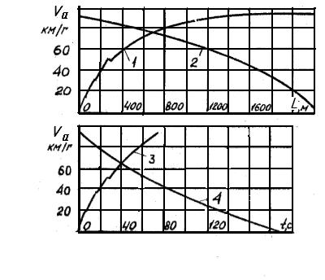

Рис.10. Швидкісна характеристика «розганяння – вибіг»

- розганяння на вищій та передуючій їй передачі;
- час розганяння на ділянках 400м і 1000м;
- час розганяння до заданої швидкості.
При випробуваннях також визначають швидкісну характеристику автомобіля при русі по дорозі із змінним профілем та максимальний підйом, який може подолати.
Ці характеристики можна отримати внаслідок графічного розв’язування рівняння тягового балансу автомобіля, використовуючи тягові і динамічні характеристики , або аналітичним методом.
Максимальну швидкість автомобіля, а також максимальну швидкість при заданому опорі дороги можна визначити його тягові, або динамічні характеристики.
Для знаходження з тягової характеристики максимального кута підйому, який може подолати автомобіль, визначають максимальну колову силу Р_{рmax} при j_{а} = 0, P_{w} = 0, тобто Р_{рmax} = (f + i_{max}) G_{a} , i_{max} = $\frac{ Ррmax}{Ga}$ – f або по його динамічній характеристиці: i_{max} = D_{max} – f .
Оцінку прийомистості автомобіля розрахунковим шляхом можна приводити за максимально можливим прискоренням, а також за графіком прискорень:

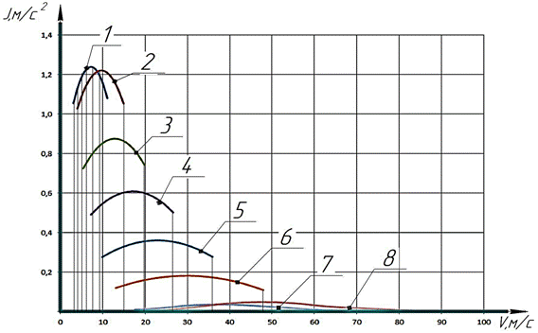
Рис.11. Графік прискорень автомобіля

Максимально можливі прискорення при русі в заданих умовах обчислюють з використанням динамічної характеристики:

_{j =} $\frac{ dv}{dt}$ ₌ $\frac{ g}{σ}$ _{(D-ψ)}

Час розганяння автомобіля на певній передачі від швидкості V_{min} до швидкості V знаходять з таких співвідношень:

j = $\frac{ dV}{dt}$ ; dt = $\frac{ dV}{j}$ ; t = $\int_{v_{min}}^{v_{max}}{\frac{ dV}{j}}$

Інтегрують цей вираз чисельним методом вважаючи, що в мінливому інтервалі швидкостей ΔV_{i} =V_{i} -V_{i-1} рух автомобіля є рівноприскореним, причому j= $\frac{ j+ji-1}{2}$ . Час руху автомобіля в інтервалі Δ t_{i} при зростанні швидкості на Δ V_{i} визначається за законом рівномірного руху:
Δ t_{i} = $\frac{ΔVi}{jcp}$ = $\frac{ 2ΔVi}{ji+ji-1}$ = $\frac{ 2(Vi-Vi-1)}{g[\left(Dі+Dі+1\right)-\left(ψі+ψі-1\right)]}$

Сумарний час розганяння автомобіля на к-тій передачі від V_{k1} до V_{kmax} знаходить, підсумовуючи час розганяння в інтервалах.
Шлях розганяння : S = ∫Vdt
Величину S визначають чисельними методами. При рівномірному русі в інтервалі швидкостей ΔV_{i}= V_{i} – V_{i-1} шлях, який проходить автомобіль.

Δ S_{i} = V_{cp} Δ t = $\frac{Vi+Vi-1}{2}$ Δ t

При розганянні від швидкості V_{kmin} до V_{kmax} шлях розганяння
S = Σ Δ S_{i}
Характеристики вибігу можна визначити з рівняння тягового балансу при Р_{р} = 0. Час і шлях, протягом яких швидкість зменшиться від V₁ до V₂ визначають за формулами :
t = ∫$\frac{dV}{j}$ ; S= ∫Vdt,
а сповільнення по формулі :
J_{сп} = - $\frac{g}{σ}$ (ψ + $\frac{KFV²}{Ga}$)

Прискорення автомобіля на j-тiй передачі (при ψ = 0,02, = 1,03+0,05 u_{кj}²)
j_{ij} = (dv/dt)_{ij} =(D_{ij} - ψ)= (D_{ij} - 0,02)/(1,04+0,04 _{кj}²)) 9,81. (29)
Якщо прийняти величину
9,81/(1,04+0,04 u_{кj}²) = E_{j}, (30)
яка є постійною, то
j_{ij} = (D_{ij} - 0,02)E_{j}. (31)
Отримані в результаті обчислень за формулами (30) значення j_{ij} зводимо в таблицю. На основі обчислених даних будують графік прискорень автомобіля.
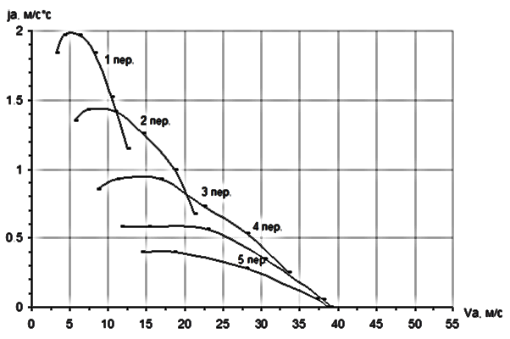
Графік прискорень автомобіля

Побудова графіків часу i шляху розгону автомобіля
Для побудови графіка часу v = f(t_{a}) i шляху v = f(S_{а}) розгону автомобіля графоаналітичним методом використовують графік прискорень автомобіля j_{a} = f(v_{a}) (рис.6).
Для цього кожну криву графіка прискорень ділять на кілька інтервалів (рис.), кінці яких з'єднують відрізками прямої, тобто представляють її у вигляді кусочно-лiнiйної функції.
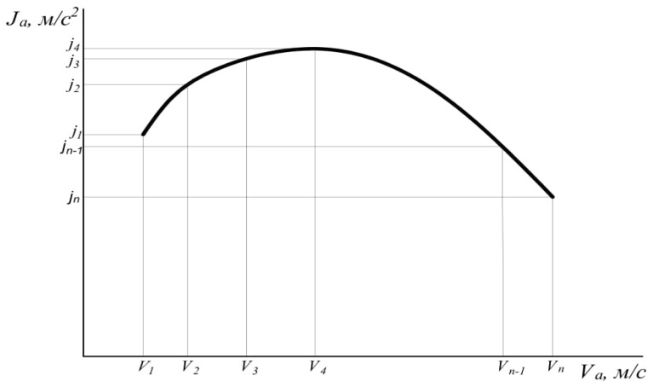
Графік залежності прискорення автомобіля j_{a} від його швидкості v_{a} на і-тій передачі
Кінці інтервалів швидкостей i прискорень позначають відповідно v_{i1}, v_{i2}… v_{in} і j_{i1}, v_{i2}… j_{in}. Тоді для кожного інтервалу швидкостей час розгону автомобіля буде дорівнювати:
Шлях розгону для кожного інтервалу швидкостей:
Знайденi в дiапазонi вiд v_{a}= 0 до v_{а} = v_{аmax} значення t_{in} i S_{in} заносять до табл.1.
Таблиця 1.

Результати обчислень часу і шляху розгону автомобіля
 | Інтервал швидкості
 | 1 | 2 | 3 | 4 | 5 | … | n-1 | n
Швидкість в кінці інтервала v_{ai}, м/с
Прискорення в кінці інтервала j_{ai}, м/с²
Час розгону в інтервалі, t_{i}, с.
Сумарний час розгону T=t_{i}, с
Шлях розгону в інтервалі S_{i}, м
Сумарний шлях розгону S=S_{i}, м

Падіння швидкості під час переключення передач дорівнює ∆V_{п}= t_{n}·g(-2Ψ₁)/δ_{n} = t_{n}·g·Ψ₁/δ_{n} , де t_{n}=1,5 с. - час переключення передач; Ψ₁-коефіцієнт сумарного опору дороги при швидкості автомобіля на початку переключення; δ_{n} – коефіцієнт врахування мас автомобіля, що обертаються (δ_{n} = 1 + 0.03 …..0.05).
Користуючись розрахунковими даними, будують графіки залежностей v = f(t_{a}) i v = f(S_{a}) .
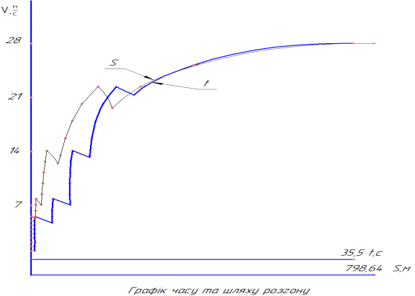
Графіки часу та шляху розганяння автомобіля

Порядок виконання роботи:
1. Встановити автомобіль у вихідну позицію на початку горизонтальної ділянки дороги довжиною не менше 1000 м.
2. Виставити покажчик пройденого шляху і секундомір на початок відліку.
3. Запустити двигун і увімкнути першу передачу.
4. За командою одночасно з початком руху з максимальним прискоренням увімкнути секундомір.
5. При переключеннях передач і в проміжках між переключеннями одночасно фіксувати швидкість, пройдений шлях та час з початку рушання. Максимальна швидкість не повинна перевищувати дозволеної правилами дорожнього руху для даної категорії дороги.
6. Одержані значення швидкості, шляху та часу включити до таблиці.
7. Пункти 1 - 6 повторити при русі автомобіля даній ділянці дороги в зворотньому напрямку.
8. Одержані дані за пунктами 6 і 7 усереднити і представити у вигляді графіків V_{а}=f(t),
V_{а}=f (S_{а}).
9. Порівняти одержані дані з паспортними даними автомобіля.

Контрольні питання:
1. Визначити і порівняти прискорення автомобіля на кожній передачі.
2. Пояснити, чому прискорення на нижчих передачах мають більші чисельні значення, ніж на вищих.
3. З’ясуйте поняття динамічності і швидкості автомобіля.
4. Назвіть головні параметри швидкісних якостей автомобіля.
5. Перелічить основні фактори впливу конструкції автомобіля на його швидкісні характеристики.
6. Поясніть, як впливає технічний стан ходової частини автомобіля на показники його швидкісної характеристики.

.

